**1- Introdução**

**O que é algoritmo?**

Algoritmos podem ser definidos como uma lista de tarefas para ser executada ou para resolver algum problema. E como qualquer lista, os algoritmos devem seguir o padrão e sempre devem ser finitos.

Tudo que é feito no computador é executado por um algoritmo, sendo assim, temos sempre que mantermos algoritmos limpos e bem escritos para que assim a máquina faça o melhor trabalho possível.

Os algoritmos são geralmente representados de três formas, que são elas:

* Forma de descrição narrativa;
* Fluxograma;
* Linguagem Algoritma

Exemplo de descrição narrativa:



Exemplo de fluxograma:

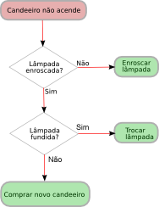

Exemplo de linguagem algoritma:

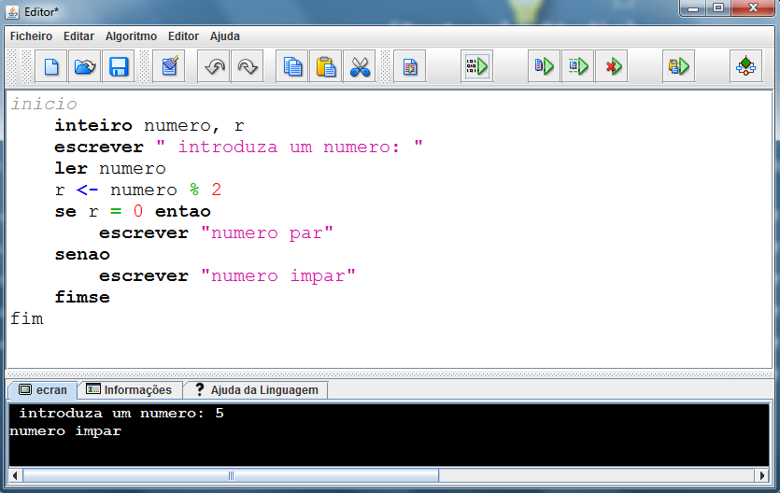

**Algoritmos de Ordenação**

Algoritmos de ordenação, dentro do ambiente de computação serve para posicionar componentes de uma série em uma ordem pré-definida. Resumindo, esse algoritmo faz a ordenação de forma parcial ou de forma completa. São divididos em dois, que são:

* **Ordenação interna:** Onde os componentes que vão ser ordenados cabem na memória principal e qualquer arquivo é acessado diretamente.
* **Ordenação externa:** Onde os componentes que vão ser ordenados não cabem na memória principal e os arquivos são acessados em grandes blocos ou em forma de sequência.

Aqui na introdução falaremos de apenas três que são: Bubble Sort, Selection Sort e Quick Sort.

**Bubble Sort**

Esse algoritmo é considerado o mais simples, e pouco eficiente. No bubble sort cada item da posição x será equiparado com o item da posição x + 1, logo, um item da posição 2 será equiparado com o elemento da posição 3. Se o item da posição 2 for maior do que o da posição 3 eles trocarão de posição e assim sucessivamente. Sendo executado desse jeito o algoritmo terá que ser percorrido várias vezes e assim não é tão eficiente para listas muito grandes.

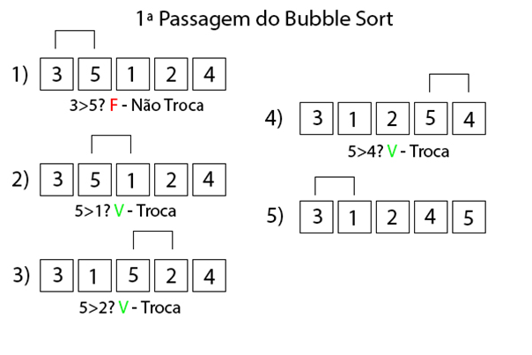

**Selection Sort**

O selection sort é baseado em sempre passar o menor termo do vetor para a primeira posição, também pode ser o maior tudo depende da ordem que foi pedida pelo usuário, depois o segundo menor termo para a segunda posição e assim sequencialmente, até os dois termos finais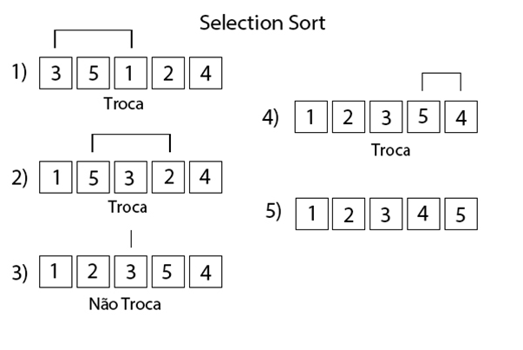

**Quick Sort**

Esse algoritmo é o mais eficiente na ordenação por comparação. Quando escolhe um termo chamado pivô, partindo disso é organizada a lista para que todos os números antecedentes a ele sejam menores que ele, e todos os números seguintes a ele sejam maiores que ele. Quando isso chegar ao final o termo pivô está na posição final, e os dois grupos que estavam desordenados recursivamente e assim sofreram o mesmo processo até que a lista esteja em ordem.

